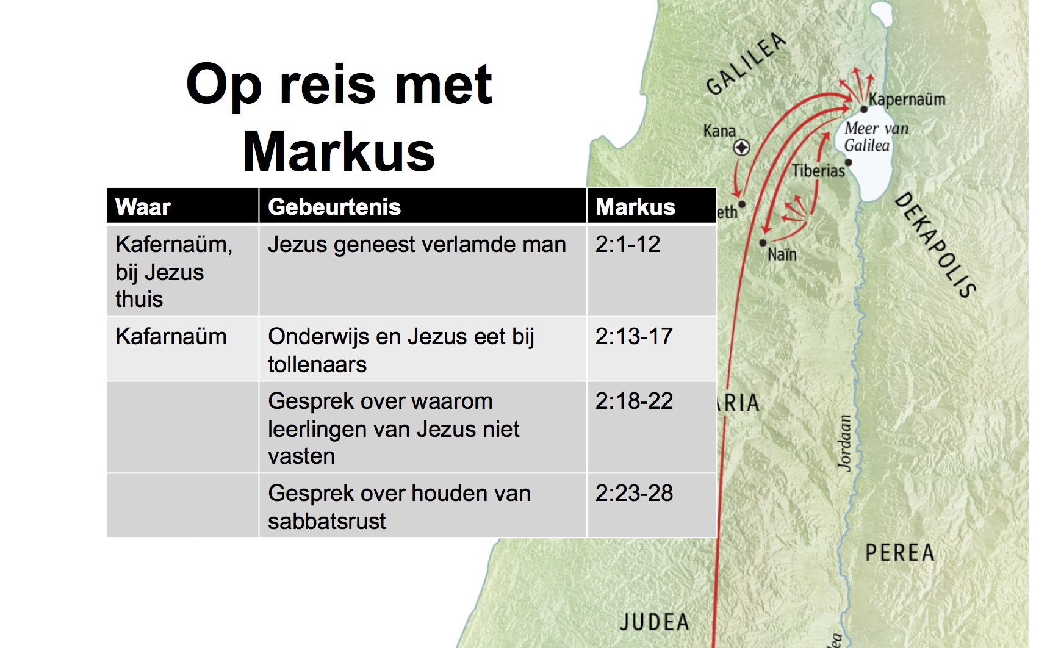
We zijn bezig met de preekserie: Op reis met Markus. Elke week tot Pasen zullen we een volgend stuk behandelen. We zien dan ontmoetingen en gesprekken die Jezus had tegen de achtergrond van de eerste eeuw. Door ons te verdiepen in de tijd en omstandigheden waarin Jezus leefde, komen de verhalen tot leven.
Vandaag komen we Jezus tegen in zijn woonplaats Kafarnaüm, een vissersdorp aan de rand van het meer van Galilea. Jezus is thuis en ondertussen beroemd geworden. Zijn hele huis is vol mensen. Een paar mannen brengen hun verlamde vriend en slopen Jezus’ dak om hem naar binnen te laten zakken.
Om na te lezen:
- Markus 2:1-12
Bespreek (of overdenk) de volgende vragen:
- Wat sprak je aan in de preek?
- Als iemand tegen jou zou zeggen dat je zonden vergeven zijn, hoe zou je reageren?
- Welke zonden of verkeerde gewoonten hinderen je nu in je relatie met God?
- Wat zou God door deze preek tot je willen zeggen?
- Wat ga je hiermee doen?
Om te bidden:
- Bespreek met God wat je aansprak en waar je moeite mee hebt.
- Bid voor de punten die je hierboven overdacht of besproken hebt.
Voorbereiding voor volgende week:
Lees ter voorbereiding voor volgende week alvast Markus hoofdstuk 3 door.

